Chadwick
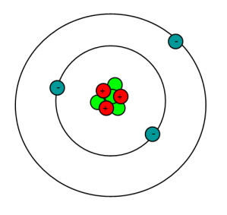
Nom :Chadwick
Nom complet :James Chadwick
Nationalité : angleterre
Périod de temps :1891 a 1974
